C++第五章和第六章小测试

* 基本信息

姓名： 学号：

1、下列程序的输出结果是： D （考察作用域）

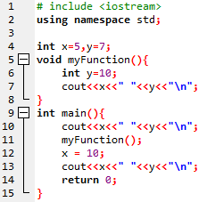

A、5 7

5 10

5 7

B、5 7

5 10

10 10

C、5 7

5 7

10 7

D、5 7

5 10

10 7

2、下列程序的输出结果是： （考察生存期）

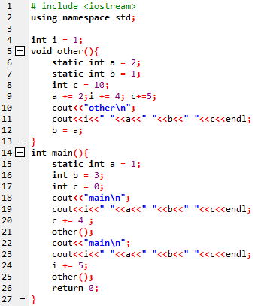

main

1 1 3 0

other

5 4 1 15

main

5 1 3 4

other

14 6 4 15

3、下面对静态数据成员的描述中，正确的是（C）

A.类的不同对象有不同的静态数据成员值

B.类的每个对象都有自己的静态数据成员

C.静态数据成员是类的所有对象共享的数据

D.静态数据成员不能通过类的对象调用

4、下列程序的输出结果是： （考察静态数据成员和静态成员函数）

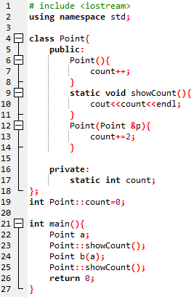

1

3

5、下面有关友元函数的描述中，正确的说法是（A）

1. 友元函数是独立于当前类的外部函数
2. 一个友元函数不可以同时定义为两个类的友元函数
3. 友元函数必须在类的外部进行定义
4. 在类的外部定义友元函数是必须加上friend关键字

6、下列程序的输出结果是（7） 考察友元类

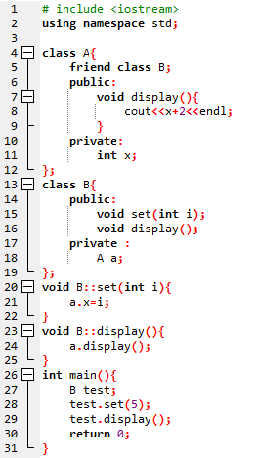

7、下列说法中错误的是 （B）

A.常对象必须进行初始化，且不能被更新。

B.常数据成员能被常成员函数和非常成员函数访问，且两函数均不能改变其值。。

C.类中的常数据成员只能通过构造函数的参数初始化表进行初始化。

D.如果既要利用引用提高程序的效率，又要保护传递给函数的数据不在函数中被改变，就应使用常引用。

8、文件作用域中定义的变量，缺省情况下都是外部变量， 但在其他文件中如果需要使用这一变量，需要使用__C__关键字加以声明。

A.static

B.new

C.extern

D.define

9、预处理命令在程序中都是以 ( B ) 符号开头的。

A.*

B.#

C.&

D.@

10、以下能对二维数组a进行正确初始化的语句是 (C)

A.int a[2][3] = {0};

B.int a[][3] = {{1,2},{0}};

C.int a[2][3] = {{1,2},{3,4},{5,6}};

D.int a[][3] = {1,2,3,4,5,6};

11、若有说明：int a[3][4];则对a数组元素的非法引用是 （D）

A.a[0][2*1]

B.a[1][3]

C.a[4-2][0]

D.a[0][4]

12、下列程序的输出结果是 1 3 3 （考察数组作为参数，改变形参实参也会改变）

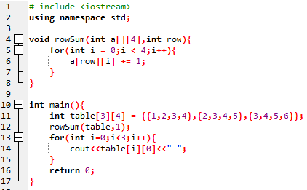

13、下列程序的输出结果是： （考察对象数组）

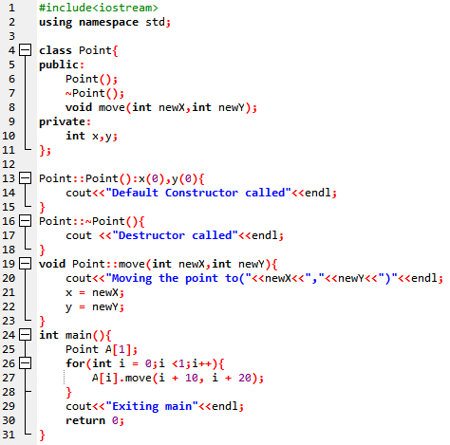

Default Constructor called

Moving the point to(10,20)

Exiting main

Destructor called

14、有以下程序，请问程序运行后的输出结果是：B (指针的定义和赋值)

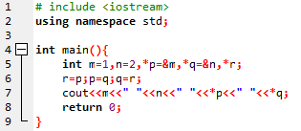

1. 1 2 1 2
2. 1 2 2 1
3. 2 1 2 1
4. 2 1 1 2

15、请指出下列程序中的错误：

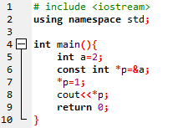

const指针，不能通过指针改变所指内容

16、下列程序的输出结果是 2 5 10 3 （用指针处理数组元素，指针运算）

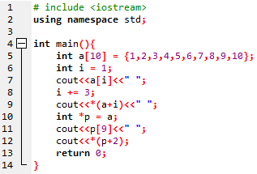

17、若有定义语句：int a[4][10],*p,*q[4];且0<=i<=4,则错误的赋值是 (A)

A.p=a

B.q[i]=a[i]

C.p=a[i]

D.p=&a[2][1]

解析：a指向的是一个一维数组，而p指向的是一个int值

18、下列程序的输出结果是 5 （考察指针数组）

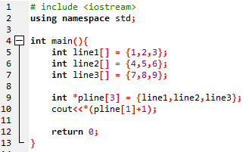

19、下列程序的输出结果是 12（考察数组指针）

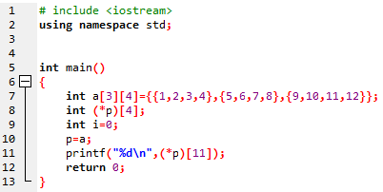

20、下列程序的运行结果是 （A） （考察用指针作为函数参数）

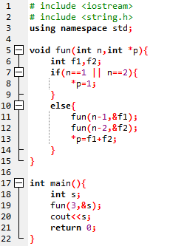

A.2

B.3

C.4

D.5

21、有下列程序，程序的运行结果是（D） （排序）

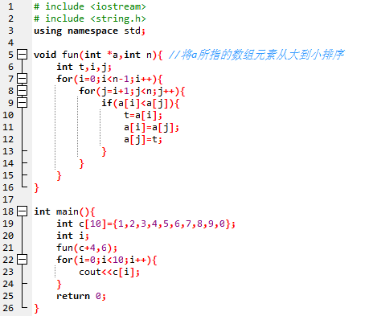

A.1234567890

B.0987651234

C.0987654321

D.1234987650

22、下列程序的输出结果是 （考察对象指针）

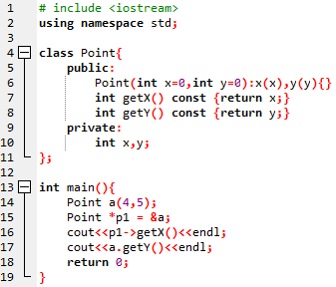

4

5

23、设有定义语句int(*f)(int);，则以下叙述正确的是（B）

1. f是基类型为int的指针变量
2. f是指向函数的指针变量，该函数具有一个int类型的形参
3. f是指向int类型一维数组的指针变量
4. f是函数名，该函数的返回值是其类型为int类型的地址

24、关于new运算符的下列描述中，（C）是错误的。

A.它可以用来动态创建对象和对象数组。

B.使用它创建的对象或对象数组可以使用运算符delete删除；

C.使用它创建对象时要调用构造函数。

D.使用它创建对象数组时必须指定初始值。

25、下列程序的输出结果是 （考察动态创建对象数组）

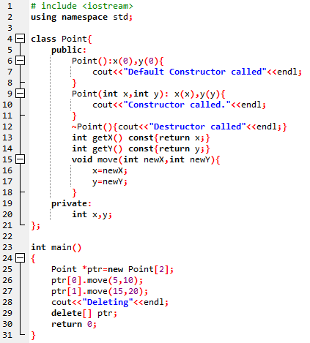

Default Constructor called

Default Constructor called

Deleting

Destructor called

Destructor called

26、下列关于用vector创建数组对象的说法中错误的是：B

A.与普通数组不同的是，用vector定义的数组对象的所有元素都会被初始化。

B.vector数组对象的名字也是数组的首地址。

C.vector定义的数组对象具有一个重要的成员函数size()，它会返回数组的大小。

D.用vector创建数组对象，它通过将动态数组封装成一个类，允许在调试状态下访问元素时检查下标越界的错误。

27、下列程序中的对象拷贝是属于深拷贝还是浅拷贝？ （深拷贝）

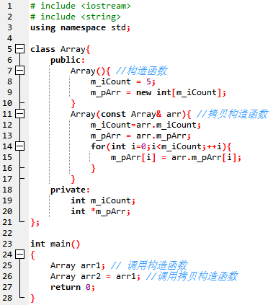

解析：2个对象的指针应该指向不同的内存，拷贝的时候应该不是简单的拷贝指针地址，而是将指针指向的内存中的每一个元素依次的拷贝过来。

28、请指出下列程序的错误：

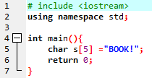

在存储字符串时实际上还有存储一个结尾符“\0”，因此数组溢出了。

29、请问下列程序的输出结果是： a b c d （考察字符串与指针）

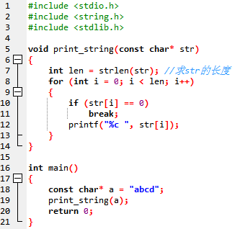

30、关于string类的应用，下列程序的输出结果是：

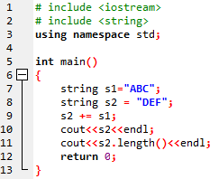

ABCDEF

6